 | uno rojo azul siete
 | dos verde rosado ocho
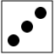 | tres morado negro nueve
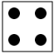 | cuatro blanco café diez
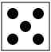 | cinco amarillo once
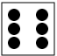 | seis anaranjado doce

